Магнитоуправляемое туннелирование через симметричные трехслойники, содержащие ферритовый слой

Афанасьев С.А., Федорова И. В., Семенцов Д.И.
Ульяновский государственный университет, г. Ульяновск, Россия
E-mail: fedorova3333 @mail.ru

В работе исследуется возможность реализации эффективного интерферен-ционного туннелирования (безотражательного пропускания) структурами ENG-MNG-ENG и DPS-MNG-DPS, слои которых характеризуются материальными параметрами с . Предполагалось, что ДП слоя ENG описывается выражением Друде:
, (1)
где - плазменная частота, - частота затухания. В качестве магнитного материала в структуре МNG используется с параметрами Гс, , , Э.
Условия, при которых коэффициент прохождения , получаются при равенстве нулю несимметричных элементов матрицы преобразования структур и учете того, что для SNG сред волновые числа мнимые , а для DPS – действительные . При этом для указанных cимметричных трехслойников имеем [1]:

, , (2)
где - модули комплексных импедансов; и - набеги фаз и модули комплексных показателей преломления в слоях.
На рис.1 представлены частотные зависимости корней условий ИТ (2), полученные в результате численного решения. При моделировании использовались следующие параметры слоев: для кривых 1-9 на рис. 1а - , мм, и для кривых 1-5 на рис.1б - , мм, . При изменении параметра видно, что первое уравнение (2) может иметь один или два корня в зависимости от частоты. Один из корней наблюдается на любой частоте и с её увеличением его величина плавно уменьшается. При этом максимальная величина достигается в пределе низких частот. В области появляется второй корень, величина которого возрастает с частотой, стремясь в пределе высоких частот к тому же пределу , что и первый корень. Величины , и можно оценить, используя приближённые аналитические решения данного уравнения. Решение второго уравнения (2) дает систему парабол, высота и количество которых зависят также от . Видно, что определенной частоте соответствует только один корень или его отсутствие. Для исследования возможности наблюдения в данных структурах туннелирования, близкого к идеальному, кривые для корней уравнений наложены на зависимости , которые приведены в логарифмическом масштабе
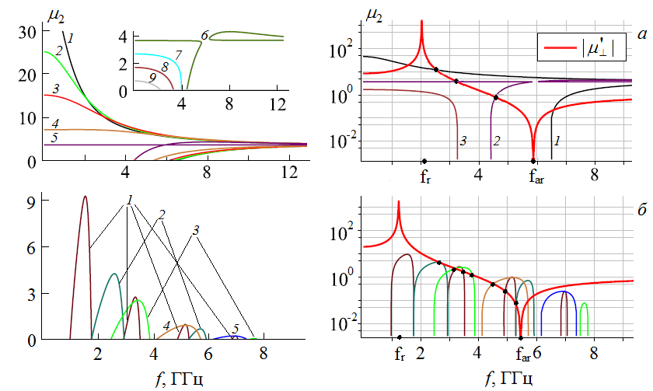
Рис.1
при Э (a,б). На рис.1а справа видно, что при корень один и лежит в области (кривая 1). Корней может быть два (кривая 2) при и . Также видна ситуация, когда точки пересечения отсутствуют (как для кривой 3). Во втором случае (рис.1б) кроме этих ситуаций в области можем наблюдать ситуации и с большим количеством корней. Их количество определяется также параметрами структуры и главным образом . Отметим, что каждой точке пересечения выбранных кривых с графиком зависимости , лежащей в области отрицательных значений должен соответствовать максимум пропускательной способности структуры, что подтверждает рис.2. Ситуацию можно легко изменить подстройкой внешнего магнитного поля, так как в зависимости от величины изменяются частоты резонанса и антирезонанса, а также ширина интервала .
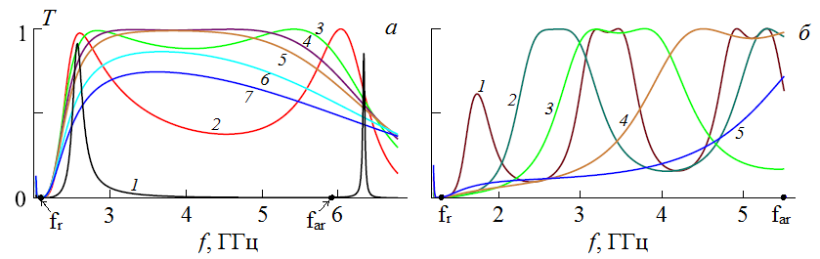
Рис.2
Анализ показал, что для получения почти идеального туннелирования необходимо соблюдение соответствующих условий. Положение корней, а значит и максимумов пропускания в спектре легко изменить при помощи. Данные структуры могут служить полосовыми фильтрами с широкой полосой пропускания. В докладе также будут представлены корни УИТ с учетом потерь в ЕNG и спектры пропускания при различном магнитном поле.

1. Cojocaru, E. Electromagnetic tunneling in lossless trilayer stacks containing single-negative metamaterials // Progress In Electromagnetics Research.2011, №. 113. p.227-249.

